配网指令说明：
//恢复出厂设置
AT+RESTORE

//切换到ap模式
AT+CWMODE=2

//设置固定ip
AT+CIPAP="192.168.1.1"

//设置模式下的WiFi名称和密码
AT+CWSAP="Lighting","12345678",5,0,3,0

//设置TCP多连接模式
AT+CIPMUX=1

//启动网页配网
AT+WEBSERVER=1,80,60
三个参数分别为：
<enable>：启动使能
<port>：tcp端口号
<timeout>：配网超时时间
//关闭网页配网
AT+WEBSERVER=0

手机端操作
使用手机搜索设备的wifi名字，我们这里设置的是Lighting，所以系统wifi页面搜索连接名称为Lighting的wifi。
连接成功之后，打开任意浏览器，输入我们设置的固定ip，这里设置的是”192.168.1.1”，进入之后，页面显示如下图所示：
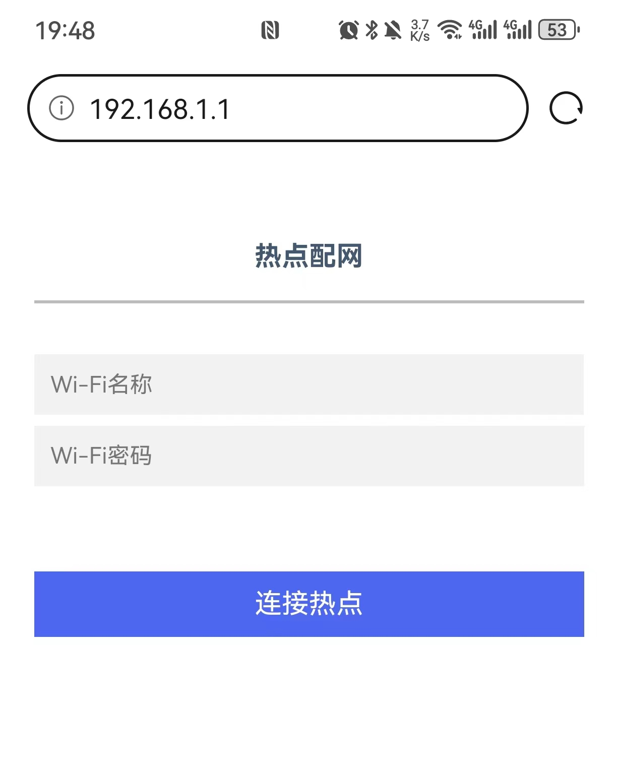
可以在Wi-Fi名称的下拉框中，选择我们要连接的热点，并输入热点密码，然后点击连接热点，会跳转到如下页面
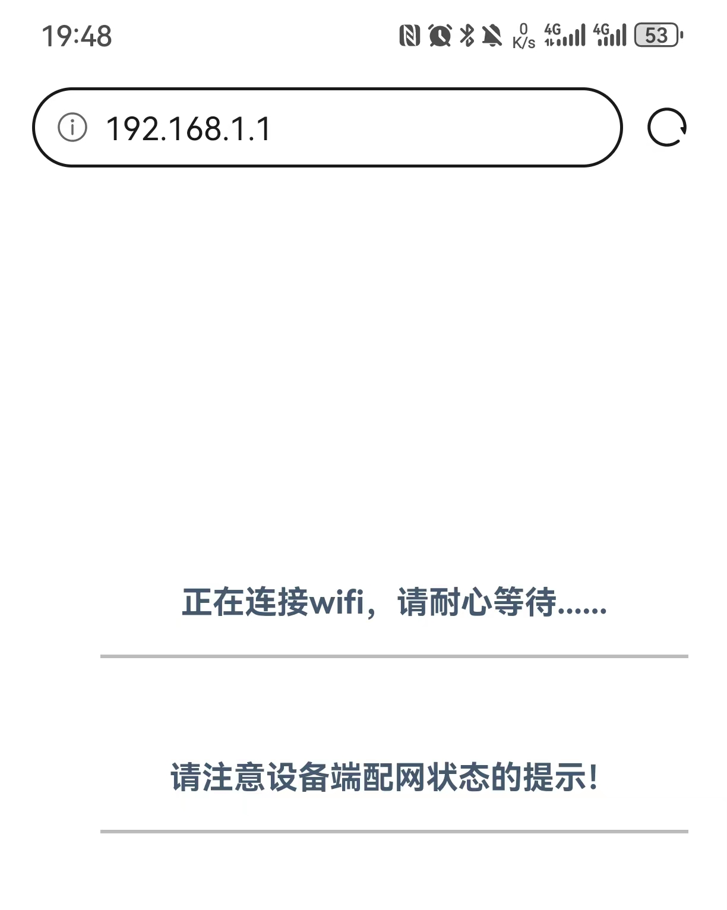

设备端提示

设备端配网成功之后，会输出”WIFI CONNECTED” “WIFI GOT IP”命令，即为配网成功
